**O projektu**

**informacije**

Projekat ima zadatak da predstavi model Bioskopa – sam bioskop, njegove sale, filmove kao i akcije koje se mogu obavljati u ovakvom okruženju. Model sadrži deo sa menijem pomoću kog se mogu dodavati, menjati i brisati filmovi (leva strana), i deo sa salama koji vizualizuje sale bioskopa sa filmovima uz mogućnost rezervacije karte u sali i dobijanje računa rezervacije.

Startovanjem projekta iz baze podataka učitavaju se bioskopi zajedno sa svojim menijima i stavkama. Uz svaki bioskop učitavaju se i njegove sale. U elementu sale prikazani su svi filmovi dostupni u bioskopu, kao i trenutno stanje u pogledu naručivanja karata. Svi podaci već prisutni u bazi ubačeni su korišćenjem softvera *Postman* i funkcionalnosti koje su definisane u fajlu *BioskopController.cs* na lokaciji *./Server*.

Svaka izmena uneta preko menija, bila ona *dodavanje filma*, *brisanje filma* ili *izmena filma* vidljiva je i u delu sa salama preko padajućeg menija koji osvežava svoj sadržaj iz trenutne, potencijalno izmenjene, baze podataka. U ovom delu primenjene su CRUD operacije. Pri dodavanju stavke, kao i pri izmeni vrši se provera unetih podataka – nije dozvoljeno da polja za unos, *NAZIV* i *CENA,* budu prazna i da polje *CENA* ima negativnu vrednost. U ovakvim slučajevima stavka neće biti uneta/ažurirana. Provere se vrše na serverskoj strani aplikacije. Takođe, u slučaju uspešnog obavljanja prethodno navedene operacije/-ja odgovarajuće obaveštenje vidljivo je kroz *konzolu* i *alertom* na samoj stranici. Sva tri dugmeta na strani menija po učitavanju strane postavljena su na *disabled* sve dok se neki element iz liste filmova u meniju ne selektuje ili dok se ne aktivira neko od polja za upis (*NAZIV* ili *CENA* polje). Promene filmova oslikavaju se i u bazi podataka kao: create = httppost, update = httpput, delete = httpdelete.

U delu sa salama, pritiskom na padajući meni pruža se uvid u dostupne filmove sala i ujedno bioskopa. Ovaj meni pruža podatke koji se ažuriraju zajedno sa podacima iz *select* elementa dela *FILM MENI*. U svakoj sali moguće je rezervisati kartu za film iz padajućeg menija selekcijom odgovarajućeg filma i potom pritiskom na dugme *REZERVIŠI KARTU* nakon čega se obezbeđuje ažurirano trenutno stanje naručenih karata. Moguće je naručiti više karata istim principom, a svaka nova karta čuva se u nizu filmova u klasi *Sala*. Ako korisnik nije zadovoljan izabranim kartama za filmove može poništiti trenutno naručene karata pritiskom na dugme *OBRIŠI REZERVACIJU* čime se rezervacija resetuje. Po finalizovanju naručivanja prtitiskom na dugme *ZAVRŠI REZERVACIJU* prikaz rezervacija se resetuje, a korisnik *alertom* na stranici dobija račun sa ukupnom cenom svih naručenih karata. Svaka akcija praćena je odgovarajućim obaveštenjem.

Stranica je fleksibilna i njeni elementi su prilagodljivi veličini *browsera,* kao i manjim ekranima poput onih na telefonima ili tabletima.

**prikaz**

*slika 1.0 – izgled stranice pri učitavanju*

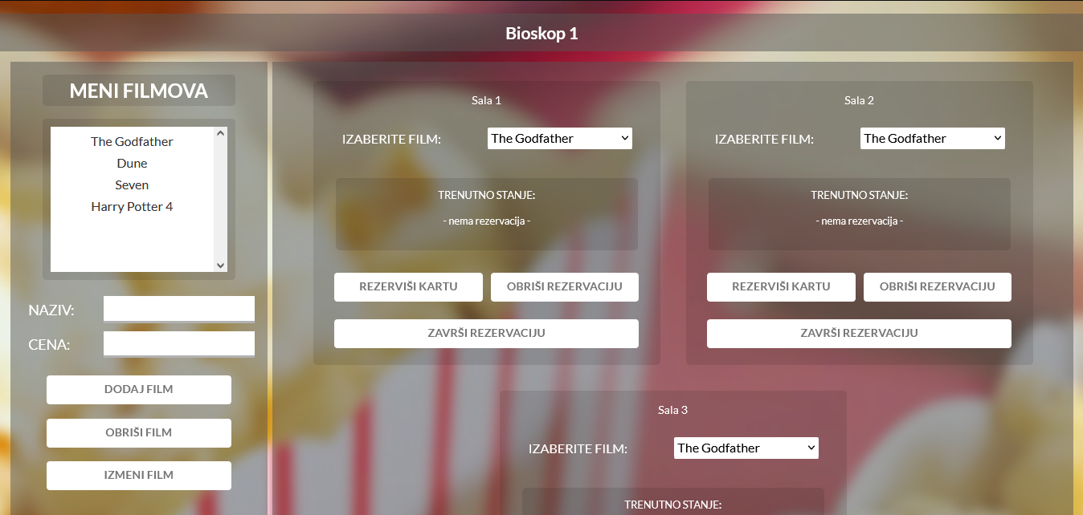

*slika 1.1 – izgled stranice na browseru na ekranu manjih dimenzija i telefonu i tabletu*

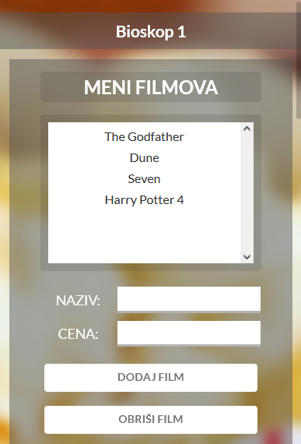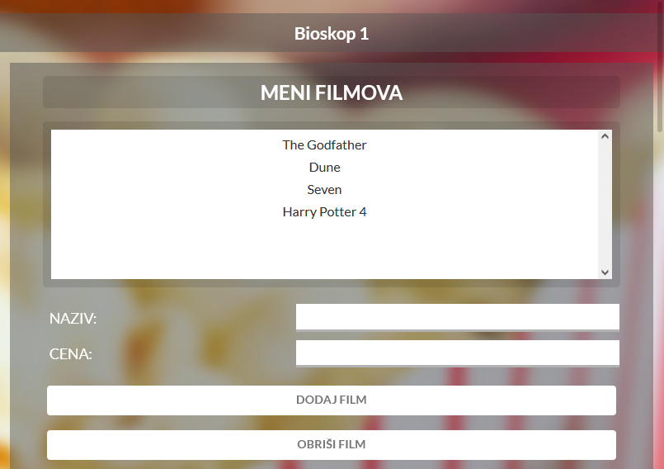

*slika 2 – neka od obaveštenja FILM MENI dela*

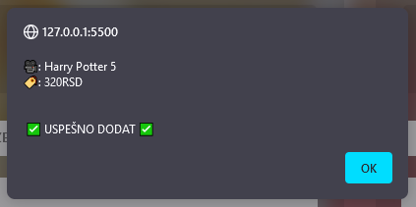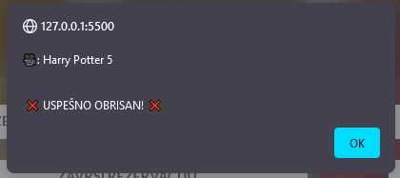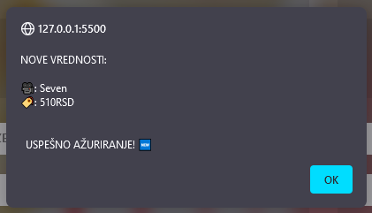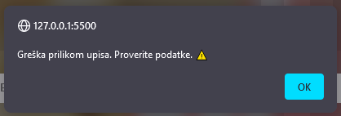

*slika 3 – neka od obaveštenja dela sa salama*

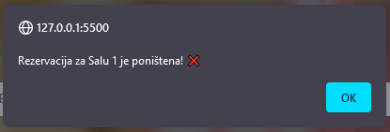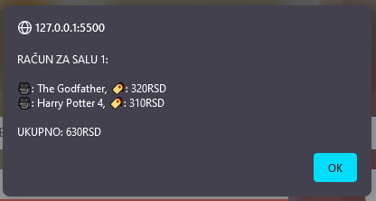

*slika 4 – promena elementa „sala” nakon rezervisanja (pre i posle)*

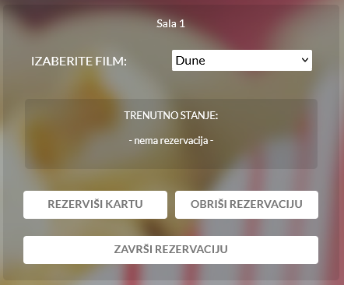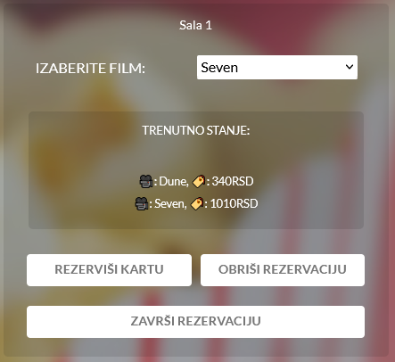

*slika 5 – uvid u bazu podataka*

